
CONTACTO
Julián Rodríguez Cornejo
Babel Group
Tel:3166613107
Julianrodriguez@mailbabel.com

La serie Galaxy Watch4 aumenta el bienestar holístico y
la personalización con una nueva actualización
Los usuarios encontrarán mejoras como el entrenamiento de intervalos avanzado, diseñado para cualquier ciclista o corredor, un nuevo programa de coaching del sueño y nuevos detalles sobre la composición corporal.
SEÚL, Corea. Febrero 2022 – Samsung Electronics anunció una nueva actualización a los Galaxy Watch4 y Galaxy Watch4 Classic, continuando con su compromiso de ayudar a los usuarios a alcanzar sus objetivos de salud y bienestar. Además de expresar su estilo personal.

Los usuarios encontrarán mejoras como el entrenamiento de intervalos avanzado, diseñado para cualquier ciclista o corredor, un nuevo programa de coaching del sueño y nuevos insights sobre la composición corporal. Los usuarios de Galaxy Watch4 ahora tendrán más formas de personalizar su apariencia con esferas de reloj perfeccionadas y una nueva línea de elegantes correas.

“Entendemos las crecientes necesidades de los usuarios de smartwatches y estamos comprometidos a guiar a nuestra comunidad de la serie Galaxy Watch4 en sus jornadas únicas de bienestar con nuestra nueva actualización. Estamos entusiasmados de continuar con este esfuerzo como parte de nuestra iniciativa más amplia para redefinir el bienestar holístico a través de experiencias ampliadas y nuevas innovaciones”, dijo Janghyun Yoon, vicepresidente Ejecutivo y Jefe de Plataforma de Software en Mobile eXperience de Samsung Electronics.

Motivación para moverse
La nueva actualización de Composición Corporal brinda a los usuarios aún más insights sobre el progreso de su salud. Samsung Health también proporcionará insights sobre la composición corporal impulsada por Centr, un programa de fitness digital curado por Chris Hemsworth, para ayudar a los usuarios a transformar su salud, estado físico y mentalidad. Además, los usuarios de Galaxy Watch4 recibirán una prueba gratuita de 30 días para obtener acceso completo y sin restricciones a Centr.

Ya sea que solo esté buscando mantenerse activo o entrenar para una próxima carrera, la nueva función de objetivo de intervalo de Samsung para corredores y ciclistas les permite preestablecer la duración, distancia y cantidad de series para su entrenamiento. A partir de ahí, Galaxy Watch4 les guía a través de una sesión de entrenamiento de intensidad personalizada con una serie de entrenamientos intercalados de alta intensidad con entrenamientos de baja intensidad, convirtiéndolo en un entrenamiento impactante y específico en todo momento.
Continuamos nuestra colaboración con aplicaciones de primer nivel como adidas Running y Strava para ayudar a los usuarios a potenciar su ejercicio.

Una mejor noche de sueño
Sobre la base de las sólidas capacidades de seguimiento del sueño del Galaxy Watch4, el nuevo programa Sleep Coaching ayuda a los usuarios a desarrollar mejores hábitos de sueño. Mediante el seguimiento de los estándares de sueño durante siete días y la realización de dos encuestas relacionadas, el programa asigna uno de los ocho animales del Sleep Symbol que representan el tipo de sueño del usuario. Luego, el programa les guiará a través de un programa de coaching de cuatro a cinco semanas que incluye misiones, listas de verificación, artículos relacionados con el sueño, orientación para la meditación e informes regulares para apoyar a los usuarios a medida que buscan mejorar la calidad del sueño.

Cuando se trata de despertar renovado, un ambiente tranquilo y silencioso también es clave para lograr un descanso saludable. Galaxy Watch4 reconoce cuando los usuarios adormecen y apaga automáticamente las luces habilitadas para SmartThings de Samsung para ayudar a crear mejores condiciones para dormir.

Animales de Sleep Symbol
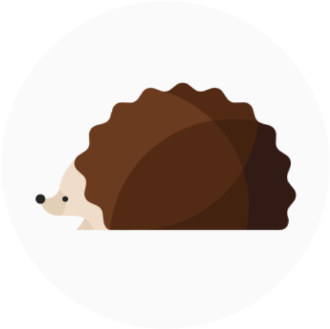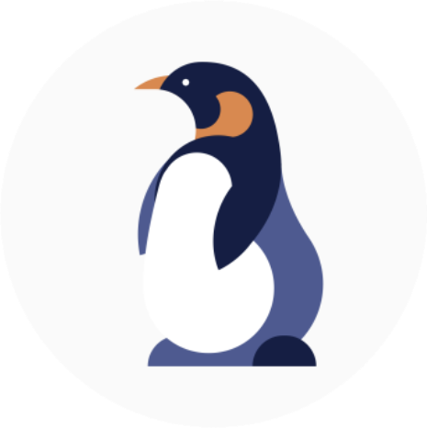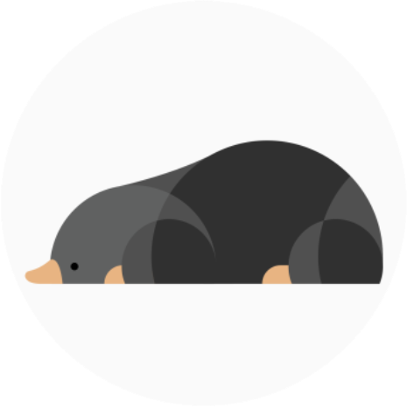
Topo averso al sol
Pingüino nervioso
Erizo sensible
León despreocupado
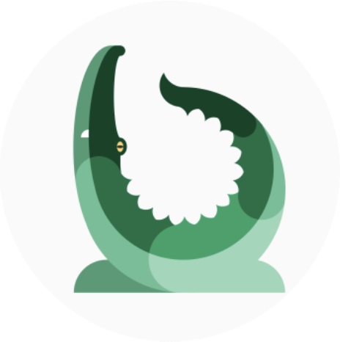
Ciervo cauteloso
Caimán a la caza
Morsa tranquila
Tiburón agotado

Hallazgos más profundos para un corazón más sano
Combinado con la tecnología avanzada BioActive Sensor y la aplicación Samsung Health Monitor, Galaxy Watch4 mide tanto la presión arterial (PA) como el electrocardiograma (ECG), lo que permite a los usuarios controlar la salud de su corazón en cualquier momento y desde cualquier lugar. Desde su primera presentación en 2020, la aplicación Samsung Health Monitor está actualmente disponible en 43 mercados y se expandió a 11 más en marzo, incluidos Canadá, Vietnam y Sudáfrica.

Mayor selección de correas y esferas
La nueva actualización del Galaxy Watch4 hace que la experiencia vestible sea aún mejor – de adentro hacia afuera. El usuario puede personalizar aún más la faceta de su reloj con colores adicionales y fuentes de reloj digital que lo hacen verdaderamente suyo. Además, los nuevos colores de la correa, como el borgoña y crema, y la nueva correa de tela y el brazalete estarán disponibles para una apariencia más personalizada.

Expansión de la compatibilidad dentro del ecosistema de Android
En 2021, Samsung y Google introdujeron Wear OS™ Powered by Samsung, desarrollado en conjunto, que brinda conexiones más fluidas entre dispositivos Android y acceso continuo a más aplicaciones a través de Google Play, incluidos Google Maps, Google Pay y YouTube Music. Próximamente, a través de una actualización, los usuarios podrán transmitir música a través de Wi-Fi o LTE desde la aplicación YouTube Music en su Galaxy Watch4. Esto significa que los usuarios pueden dejar su teléfono y seguir disfrutando de sus artistas favoritos mientras hacen ejercicio dondequiera que estén.
Además, Google Assistant estará disponible en la serie Galaxy Watch4 en los próximos meses. Con acceso tanto a Bixby como al Google Assistant, los consumidores estarán equipados con una funcionalidad avanzada de asistente de voz para satisfacer sus diversas necesidades. Los usuarios ahora también pueden instalar sus aplicaciones de smartphone favoritas en su Galaxy Watch4 durante la configuración inicial con un clic, creando una experiencia continua en todos los dispositivos desde el primer momento.

Disponibilidad
La actualización del software estará disponible a través de la aplicación Galaxy Wearable en Galaxy Watch4 y Galaxy Watch4 Classic a partir del día del Unpacked, 9 de febrero. Los usuarios pueden comprar las nuevas correas de reloj a partir de finales de febrero.
Para obtener más información sobre el Galaxy Watch4 y Galaxy Watch4 Classic, visite: www.samsung.com/galaxy-watch4 y www.samsung.com/galaxy-watch4-classic

Acerca de Samsung Electronics Co., Ltd.
Samsung inspira al mundo y diseña el futuro con ideas y tecnologías transformadoras. La compañía está redefiniendo los mundos de la TV, los smartphones, los wearables, las tablets, los dispositivos digitales, los sistemas de redes y las soluciones de memoria, sistemas LSI, semiconductores y LED. Para conocer las últimas noticias, visite la Sala de Prensa de Samsung en http://news.samsung.com/co

Destinado únicamente a fines generales de bienestar y acondicionamiento físico. No está diseñado para su uso en la detección, diagnóstico o tratamiento de cualquier condición médica o enfermedad. Las medidas son solo para referencia personal del usuario. Por favor, consulte a un profesional médico para obtener asesoramiento. No mida su composición corporal si tiene un marcapasos implantado u otros dispositivos médicos implantados. No mida su composición corporal si está embarazada. Los resultados de la medición pueden no ser precisos si tiene menos de 20 años. La disponibilidad de esta función puede variar según el mercado.
Insight impulsado por Centr solo estará disponible en inglés en el lanzamiento.
La oferta de prueba gratuita de 30 días de Centr está disponible para los usuarios de Samsung Health que hayan conectado su serie Galaxy Watch4 a un dispositivo móvil. La oferta es elegible para todos los usuarios registrados en Centr a través de Samsung Health en Centr.com. Esta oferta solo está disponible para los nuevos clientes de Centr y no se aplica a los usuarios existentes de Centr. El servicio de Centr está disponible en todo el mundo. Todas las suscripciones ofrecen a los usuarios los primeros 30 días de acceso gratuito sin restricciones a Centr. Las suscripciones se cobran después de que se haya completado la prueba gratuita de 30 días y se renovarán automáticamente al final de cada suscripción. Los usuarios pueden cancelar la renovación automática en cualquier momento.
Requiere las últimas versiones de la aplicación móvil Samsung Clock (v. 12.1.10.5) y la aplicación móvil Samsung SmartThings (v. 1.7.59.23). Disponible en dispositivos inteligentes registrados en SmartThings.
Requiere un smartphone Samsung Galaxy con Android 7 o posterior, y la aplicación Samsung Health Monitor, que está disponible solo en la tienda de aplicaciones Samsung Galaxy. Debido a las restricciones de los países para la obtención de la aprobación/registro como dispositivo médico, la aplicación Samsung Health Monitor solo funciona en relojes y smartphones comprados en los países donde el servicio está disponible actualmente.
La función de presión arterial solo está disponible en mercados seleccionados y no en EE.UU. Para garantizar la precisión, los usuarios deben calibrar su dispositivo cada cuatro semanas con un manguito de presión arterial tradicional. La aplicación BP no puede diagnosticar hipertensión u otras afecciones ni detectar signos de un ataque al corazón. Esta aplicación solo puede usarse para mediciones en mayores de 22 años. No pretende reemplazar los métodos tradicionales de diagnóstico o tratamiento por parte de un profesional de la salud calificado.
La función de ECG solo está disponible en mercados selectos. La aplicación ECG no pretende reemplazar los métodos tradicionales de diagnóstico o tratamiento. La aplicación de ECG no se destina a usuarios con arritmias conocidas distintas de la fibrilación auricular ni a usuarios menores de 22 años. Los usuarios no deben interpretar ni tomar medidas clínicas basadas en la salida del dispositivo sin consultar a un profesional de la salud calificado.
Se vende por separado y la disponibilidad puede variar según el mercado.
Limitado a aplicaciones compatibles con relojes descargadas a través de Google Play Store. Requiere la última versión de Google Play Store en su dispositivo conectado.
La disponibilidad puede variar según el mercado o la operadora.
La actualización de la aplicación requiere un teléfono inteligente con Android 8.0 o superior con más de 1,5 GB de RAM y la última versión de la aplicación móvil Samsung Health (v.6.21).
Toda la funcionalidad, características, especificaciones y otra información del producto proporcionada en este documento, incluidos, entre otros, los beneficios, el diseño, los componentes, el rendimiento, la disponibilidad y las capacidades del producto están sujetos a cambios sin previo aviso.

